打開美術館—113年臺中市立美術館建築教育計畫
活動計畫書

- 活動介紹
#用一堂課，把美術館帶進您的教室！
臺中綠美圖國際級建築師妹島和世與西澤立衛(SANAA事務所)聯手規劃，預計於2025年年底正式開幕。在開館之前，臺中市立美術館攜手獲獎教育團隊——喜習建築教育打造美術館空間主題教案，用「建築教育」的角度帶給學生不一樣的創作體驗。
師培工作坊針對幼兒園到高中的 4 個不同年齡段的教學需求，傳授以「臺中綠美圖」建築為主題的空間創作教案。學習如何透過空間模型的創作，引導學生觀察與解析綠美圖的設計特色與建築手法。邀請您以建築設計的角度，將「臺中綠美圖」的建築美學與設計思維帶入校園，啟發更多學生了解建築空間和觀看體驗的關聯，引發對藝術的興趣，更打開他們觀察世界的嶄新視角。
除了課程與實作演練，工作坊邀請操刀綠美圖建築設計的SANAA事務所，親臨現場介紹綠美圖空間。參與者還能獨家參訪尚未開放的臺中市立美術館，親身感受美術館建築的設計巧思與美學理念，加深對教案邏輯的理解，並將這些空間經驗應用於教學實踐中。
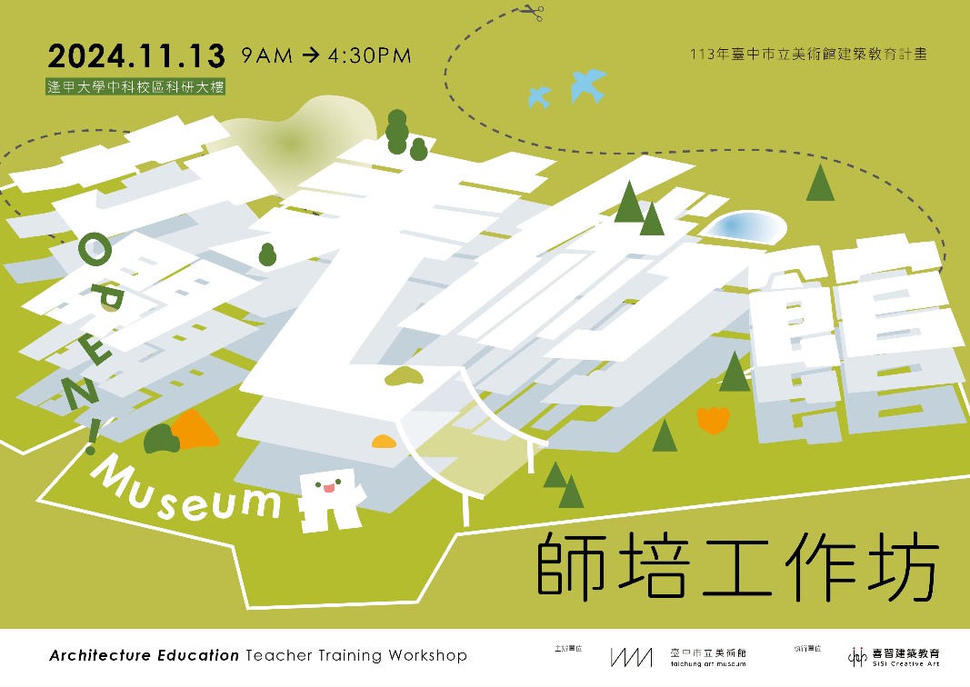

▍本次師培不可錯過...
•提供幼兒園到高中4個年段對應的教案設計，各級教師分組進行培訓
•以綠美圖為主題，帶入風行芬蘭、德國等地的建築教育方法及概念
•理論與實作並重，建築教育團隊提供即時反饋
•由SANAA事務所實地導覽「綠美圖」
•以獨特的建築設計切入創作，帶給學生不同以往的學習體驗

- 辦理單位
  - 主辦單位：臺中市立美術館
  - 承辦單位：喜習建築教育

- 活動時間及地點
  - 研習日期：2024/11/13(三) 09:00-16:30
  - 研習地點：逢甲大學中科校區科研大樓A401講堂（臺中市西屯區東大路一段951號）

- 活動流程
時間 | 流程 | 內容
09:00-10:00 | 教案簡介 | 綠美圖介紹  臺中市立美術館建築介紹
10:00-12:30 | 綠美圖建築基地實地參訪 | 乘遊覽車往返
12:30-13:30 | 午餐時間
13:30-15:10 | 教案及實作  (依幼兒園、國小、國中及高中不同年齡段，分組進行) | 分齡教案內容介紹  •建築課程的教學目標與簡介  •SANAA設計理念與課程內容介紹  •教學簡報說明  •基礎實作概念說明  實作練習
15:10-16:10 | 教師回饋 | 中場休息  Q&A與引導方法的回饋
16:10-16:30 | 自由交流/賦歸

- 報名及其他相關資訊
  - 參加對象：教學現場教師（公私立各級學校、實驗教育體系、實習教師皆可）
  - 因名額有限，以任職於臺中地區的教師優先，敬請見諒
  - 研習人數：80人（幼兒園20人、國小25人、國中20人及高中15人）
  - 報名期程：報名至 10/30(三) 截止。報名結果將於 11/1(五) 發信通知，請注意查收信箱。若提早額滿，則提早通知。
  - 報名方式：掃描Qr code線上報名


  - 研習時數：6小時/學分（本課程提供6小時教師研習時數）
  - 注意事項：早上課程包含實地參訪綠美圖建築基地，遊覽車將準時出發，敬請留意研習時間。若逾時抵達逢甲大學中科校區，將無法參與實地參訪。

